**Αθήνα:** 12.05.2023

**ΑΝΑΚΟΙΝΩΣΗ**

Καθορισμός αριθμού θέσεων για φορείς του υπ. Υγείας που πληρούνται από άτομα που προστατεύονται από τον ν. 2643/1998 και κατανομή

Δημοσιεύτηκε στην Εφημερίδα της Κυβερνήσεως η απόφαση για τον καθορισμό αριθμού θέσεων για φορείς του [**Υπουργείου Υγείας**](https://www.alfavita.gr/ypoyrgeio-ygeias), που πληρούνται από άτομα που προστατεύονται από τον ν. 2643/1998 και κατανομή των θέσεων αυτών.

Σύμφωνα με το ΦΕΚ, από τις **789**προσλήψεις που έχουν εγκριθεί, είναι **55 συνολικά θέσεις** θα καλυφθούν από άτομα με ποσοστό αναπηρίας τουλάχιστον 50%.

**Η κατανομή των προσλήψεων αυτών ανά κλάδο και ειδικότητα έχει ως εξής:**

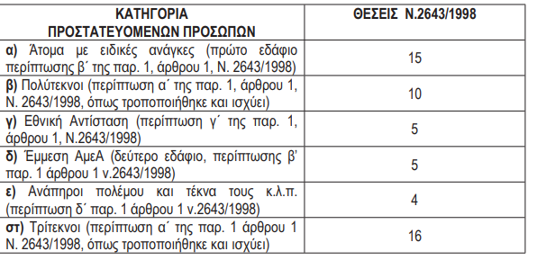

1. **Οι ειδικότητες που ζητούνται:**

* ΠΕ Διοικητικού Οικονομικού
* ΠΕ Νοσηλευτικής
* ΤΕ Βιοατρικών Επιστημών - ΤΕ Ιατρικών Εργαστηρίων
* ΤΕ Βιοατρικών Επιστημών - ΤΕ Ραδιολόγων - Ακτινολόγων
* ΤΕ Νοσηλευτικής
* ΤΕ Μαιευτικής
* ΔΕ Διοικητικού Λογιστικού
* ΔΕ Βοηθών Νοσηλευτών
* ΔΕ Χειριστών - Εμφανιστών - Ακτινολογικών Εργαστηρίων
* ΥΕ Βοηθητικού Υγειονομικού Προσωπικού - ΥΕ Βοηθών Θαλάμου
* ΥΕ Βοηθητικού Υγειονομικού Προσωπικού - ΥΕ Μεταφορέων Ασθενών
* ΥΕ Βοηθητικού Υγειονομικού Προσωπικού - ΥΕ Τραυματιοφορέων

**Επισυνάπτεται το ΦΕΚ.**

Τώρα μπορείτε να ενημερωθείτε για όλες τις εξελίξεις στο χώρο της Αναπηρίας στην ιστοσελίδα της Ε.Σ.Α.μεΑ.: [www.esaea.gr](http://www.esaea.gr/) ή [www.esamea.gr](http://www.esamea.gr/).

|  |  |
| --- | --- |
| Λογότυπο προσβάσιμου εγγράφου MS Word (*.docx) | **Προσβάσιμο αρχείο Microsoft Word (*.docx)**  Το παρόν αρχείο ελέγχθηκε με το εργαλείο ***Microsoft Accessibility Checker*** και δε βρέθηκαν θέματα προσβασιμότητας. Τα άτομα με αναπηρία δε θα αντιμετωπίζουν δυσκολίες στην ανάγνωσή του. |